
Projekt MŠMT ČR | EU PENÍZE ŠKOLÁM
Číslo projektu | CZ.1.07/1.4.00/21.2146
Název projektu školy | Inovace ve vzdělávání na naší škole ZŠ Studánka
Šablona III/2 | Inovace a zkvalitnění výuky prostřednictvím ICT
Tento materiál byl vytvořen v rámci projektu Operačního programu Vzdělávání pro konkurenceschopnost.

SADA č. XI
Identifikátor: VY_32_INOVACE_Sada XI _ Aj, DUM č. 5
Vzdělávací oblast: Jazyk a jazyková komunikace
Vzdělávací obor: Anglický Jazyk

Název: Psaní –procvičení slovesa WILL
Autor: Mgr. Libuše Kocourková
Stručná anotace: Psaní – použití slovesa WILL při vyjádření budoucnosti
Metodické zhodnocení: Aktivita určená pro žáky devátých ročníků, pilotáž dne 30.11.2011, 9. A

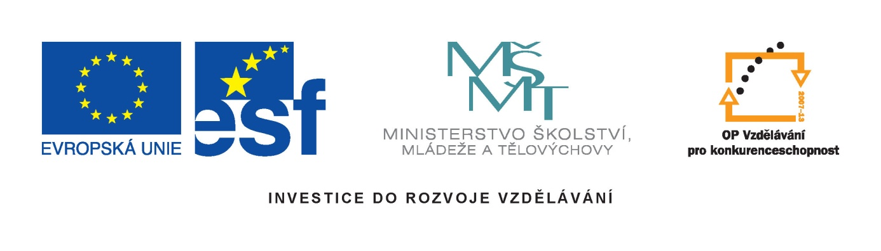

- Look at the pictures and write what Peter usually does.
- Complete the sentence with you own ideas! (min. 50 words)
If I win 1,000,000 US Dollars, I will………………..

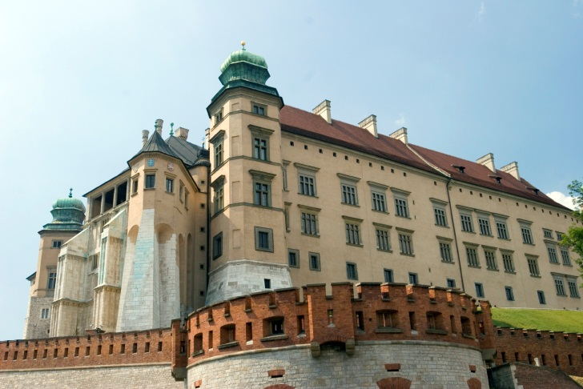



- Your friend needs a new image. Could you help her/him?
Use vocabulary concerning fashion, clothes and style. Suggest some changes to you friend. (for example: It is better for you to wear a skirt than to wear trousers.)



- Compare these jobs. Write about their positives and negatives.



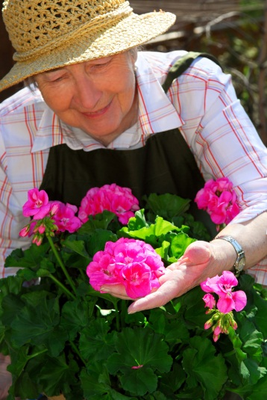
SOURCES:
Všechny obrázky jsou vloženy z Klipartu.

Metodický návod:
Úkol 1 – žáci napíší, co by dělali, kdyby vyhráli 1 mil. Dolarů. Použijí budoucí čas.
Úkol 2 – žáci písemně zpracují návrhy změn ve stylu oblékání, které by poradili kamarádovi. (opakování slovní zásoby STYL)
Úkol 3 – žáci popíší klady a zápory daných povolání. Mohou použít i vzájemné srovnání. (opakování slovní zásoby PRÁCE)

